9 КЛАС

ЕЛЕКТРИЧНИЙ СТРУМ У МЕТАЛАХ

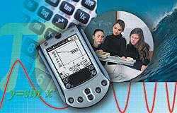

9 клас

Тема: Електричний струм у металах. Розв’язок експериментальних задач.

Мета: удосконалення знань про електричний струм та вмінь експериментально визначати його параметри, складати електричні кола та обробляти отримані величини;
формування експериментальних умінь користуватися відповідними вимірювальними приладами; розвивати в учнів експериментальні вміння та
готовність та прагнення проводити експеримент, дати можливість учням сприймати навчальний матеріал на вищому рівні пізнавальної активності; виховувати в учнів наполегливість у навчанні, виховувати почуття колективізму у роботі відповідальності та бережливого ставлення до приладів.

Тип уроку: удосконалення знань та формування експериментальних умінь

Методи: фронтальне опитування у формі бліц-турніру, робота у групах, самостійна робота

Демонстрації: чорний ящик, електричні кола

Обладнання: джерела струму, «чорний ящик», реостати, магазини опорів, вольтметр, міліамперметр, амперметр, вимикачі, з’єднувальні провідники, підручники, пам’ятки для учнів, роздатковий навчальний матеріал.

Х І Д У Р О К У:

І.Повторення. (фронтальне опитування у формі бліц-турніру)

1.Що називається електричним струмом?
2. Які ви знаєте джерела струму?
3. Середня швидкість напрямленого руху зарядів у провідниках не більше кількох м/с. Чому ж люстра світиться після її вмикання?
4. Що ви розумієте під виразом « електрорушійна сила»?
5. Як зміняться покази вольтметра, якщо послідовно з ним ввімкнути резистор?
6.Назвіть різні способи визначення опору провідника.
7. Що характеризує опір провідника та від чого він залежить?
8. Чому спіраль електричної лампочки нагрівається, а провідники, що проводять струм до неї, у цей час залишаються холодними?
9.Як і чому зміниться кількість теплоти, що виділяється в провідниках, коли послідовне з’єднання цих провідником замінити паралельним?
10. Стальний дріт, по якому проходить струм, нагрівається, якщо частину дроту охолоджувати, то решта дроту нагрівається більше. Чому? Адже різниця потенціалів на кінцях дроту залишається старою.
11. Який фізичний зміст понять « Сила струму». « Напруга», «Опір», «Питомий опір», «ЕРС»? Що означає 1А, 15 Ом, ε=4В, ε=12В? Який питомий опір міді і що це означає?
12. Звідки відомо і якими фактами підтверджується, що носіями електричного струму в металах є електрони?
13. Чому при вмиканні в квартирі електропраски розжарення освітлювальної лампи спочатку падає, а через деякий час стає майже таким, як і до вмикання електропраски?
14. Чому електричні лампи перегорають, як правило, в момент включення?

ЗАДАЧА

«Чорний ящик» має дві пари клем, до яких приєднана лампа і резистор такий, що його опір і опір лампи за номінальної напруги однакові або мало відрізняються (10-12 Ом). Прилад виконано в коробочці, закріплений на підставці з деревини кришкою донизу. Коробочка запломбована липкою стрічкою.

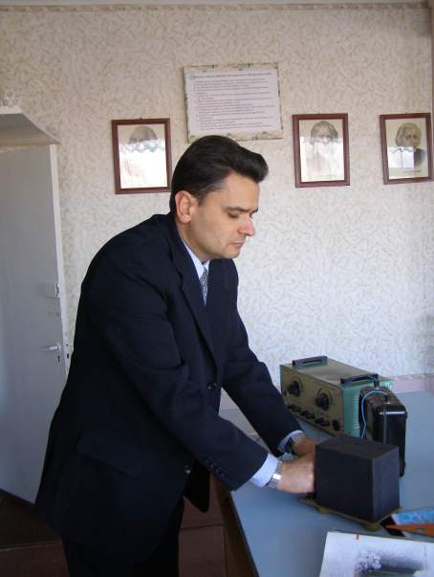

Задача формулюється так: знати вольт-амперні характеристики приладу на клемах 1-2 та 3-4, побудувати їх в одних координатних осях ( І; U ) та пояснити, до яких клем приєднано лампу, а до яких – резистор.
Розв’язання:
Графіки зображені на малюнку. Лампа, під’єднана до клем 1-2, бо її характеристика нелінійна. Пояснюємо це тим, що температура волоска змінюється приблизно на 1300С, що зумовлює значний опір. Температура резистора 3-4 практично стала.

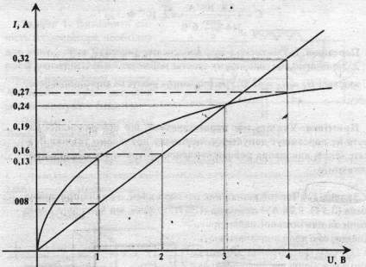

ІІ. Самостійна дослідницька робота у групах

Задачі для розв’язання у групах
Перед тим, як учні почнуть працювати у групах, необхідно нагадати їм правила роботи у групах. Для цього використовую спеціальні пам’ятки, які пропоную кожній групі.
( правила роботи у групах подаються у додатку)

ЗАДАЧА 1.
Визначити опір резистора, маючи вольтметр. Внутрішній опір батарейки малий порівняно з опором вольтметра.
Обладнання: резистор невідомого опору, резистор опором 1-3 кОм, батарейка, вольтметр, вимикач, проводи.

Вказівка: кола складаємо за наведеними схемами.

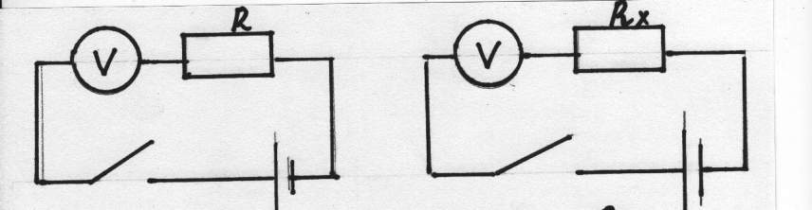

1.Вимірюємо ЕРС джерела струму Е, приєднавши вольтметр до його затискачів. Потім складаємо електричне коло за схемою(а).
2.За законом Ома для нового кола, де R_{v} - опір вольтметра, R - відомий опір.
3.Складаємо коло на малюнку (б), за законом Ома, де U₁ - покази вольтметру у випадку (б).

ЗАДАЧА 2.
Визначити невідомий опір резистора, маючи амперметр.

Обладнання: батарейки з невідомим внутрішнім опором та ЕРС, амперметр, вимикач, з’єднувальні проводи, магазин опорів, невідомий опір (реостат).

Вказівка: кола складаємо за наведеними схемами.

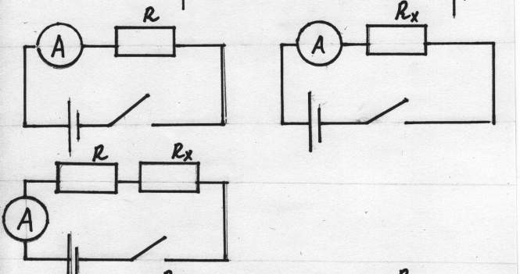
- Складаємо кола за наведеними схемами. Амперметри показують відповідно струм І₁, І₂, І₃.
- За законом Ома для нового кола складаємо систему рівнянь.

ЗАДАЧА 3.

Визначити невідомий опір резистора, маючи амперметр.

Обладнання: батарейки з невідомим внутрішнім опором та ЕРС, амперметр, вимикач, з’єднувальні проводи, магазин опорів, невідомий опір (реостат).

Вказівка: кола складаємо за наведеними схемами.

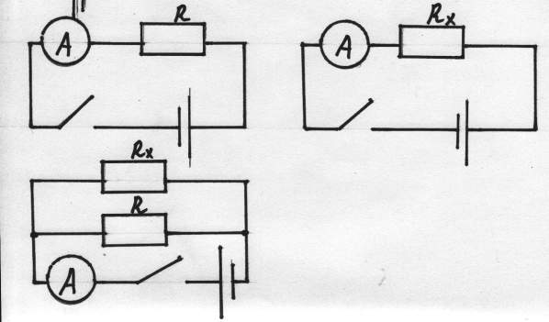

1.Складаємо кола за наведеними схемами. Амперметри показують відповідно струм І₁, І₂, І₃.
2.За законом Ома для нового кола складаємо систему рівнянь.

ЗАДАЧА 4.
Визначити опір резистора, маючи вольтметр. Внутрішній опір батарейки малий порівняно з опором вольтметра.

Обладнання: резистор невідомого опору, резистор відомого опору, батарейка, вольтметр, вимикач, проводи.

Вказівка: кола складаємо за наведеними схемами.
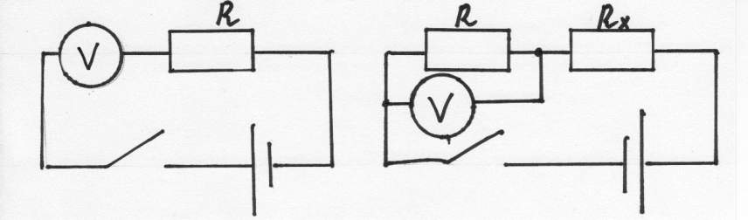
1.Вимірюємо ЕРС джерела струму ε, приєднавши вольтметр до його затискачів. Потім складаємо електричне коло за схемою(а).
2.За законом Ома для нового кола, де R_{v} - опір вольтметра, R - відомий опір.
3.Складаємо коло на малюнку (б), за законом Ома, де U₁ - покази вольтметру у випадку (б).

ІV.Підбиття підсумків.
Сьогодні ми ще раз впевнились у тому, що матеріали, які ми з вами вивчаємо, необхідні для розв’язання практичних завдань.
За результатами уроку, як ви вважаєте, чи достатньо засвоєний матеріал, чи деякі теми треба повторити?
Після проведеного уроку ми з вами навчилися застосовувати на практиці надбані знання, але формули постійного струму ще треба повторити.

ІV. Домашнє завдання: вивчити параграф з теми « Електричний струм у металах», розв’язати задачу, записану у зошиті

